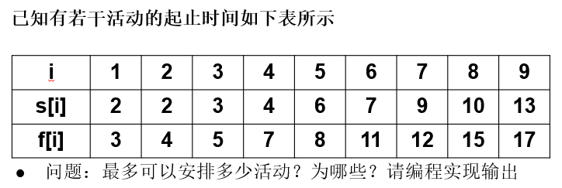
最多可以安排5个活动。活动为1,3,5,7,9。
代码
#include <stdio.h>
#define LENGTH 10

void Greedy(int n, int s[], int f[], bool a[]){
a[1]=true;
int j=1;
for(int i=2;i<=n;i++){
if (s[i]>=f[j]){
a[i]=true;
j=i;
}
else a[i]=false;
}
}
int main(){
int s[] = {0,2,2,3,4,6,7,9,10,13};
int f[] = {0,3,4,5,7,8,11,12,15,17};
bool a[LENGTH];
int n = (sizeof(s) / sizeof(s[0])) - 1;
Greedy(n, s, f, a);
printf("Greedy result: ");
for(int i = 1; i <= n; i++){
if(a[i]) printf("%d ",i);
}
return 0;
}
代码输出为：

